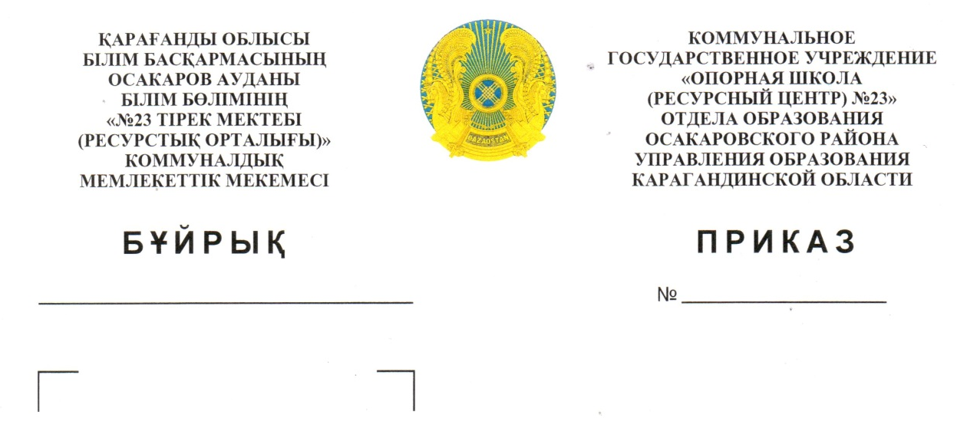

Об утверждении анртиккорупционного
стандарта на 2021-2022 учебный год

В соответствии с Законом Республики Казахстан от 18 ноября 2015 года «О противодействии коррупции» №410-V 3РК, на основании решения педагогического совета №6 от 11.06.2021 г
ПРИКАЗЫВАЮ:
- Утвердить антиккорупционный стандарт КГУ «Опорная школа (ресурсный центр) №23» на 2021-2022 год
- Разместить антиккорупционный стандарт КГУ «Опорная школа (ресурсный центр) №23» на сайте школы
- Ознакомить коллектив школы с антикоррупционным стандартом КГУ «Опорная школа (ресурсный центр) №23»
- Контроль за исполнением данного приказа оставляю за собой.

Директор школы Мусипова М.Б.

